“大走访”活动记录表
学校： 武进区庙桥小学
教师姓名 | 陆枫琳 | 班级 |  | 三1 | 学生姓名 |  | 王轩昂
家长姓名 | 王流宝 |  | 同行教师 |  |  | 陈小英、陈筱
家访时间 | 2021.1.26 |  | 家访形式 |  |  | 上门
家访准备 | 1. 学习 2020—2021学年庙桥小学百名教师“大走访”活动实施方案。  2. 摸清本班学生家庭情况，确定好1名被访对象。  3. 告知家长家访事宜，确定家访的时间和地点。  4. 准备好去家访的礼物：一盒牛奶、一件冬衣，一桶油。
家访过程 | 1．全面了解学生家庭情况、成长环境、在家思想动态、学习表现和生活习惯等。  2．向家长反馈学生在校思想、学习、交往情况和综合表现等。  3．与家长共同探讨促进学生身心健康成长的有效方法及途径，宣传科学的家庭教育理念和方法。
家长诉求 | 1. 孩子在家能够自觉学习，但是额外给他布置作业却不想完成，缺少课外拓展。  2. 希望老师能给孩子制定一些额外提升的作业，让孩子多练习，拓展知识面。  3.孩子缺少做家务、体育锻炼的机会，希望在学校多为班级做事。
家访照片 | 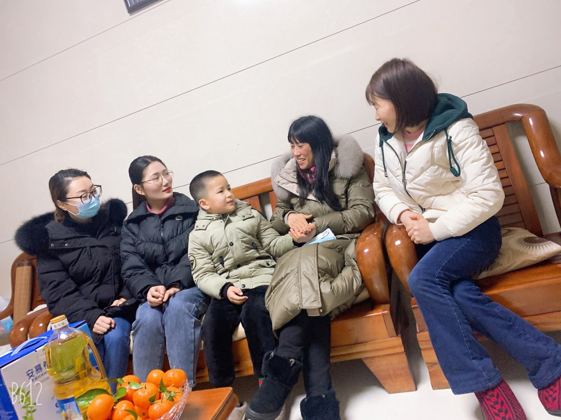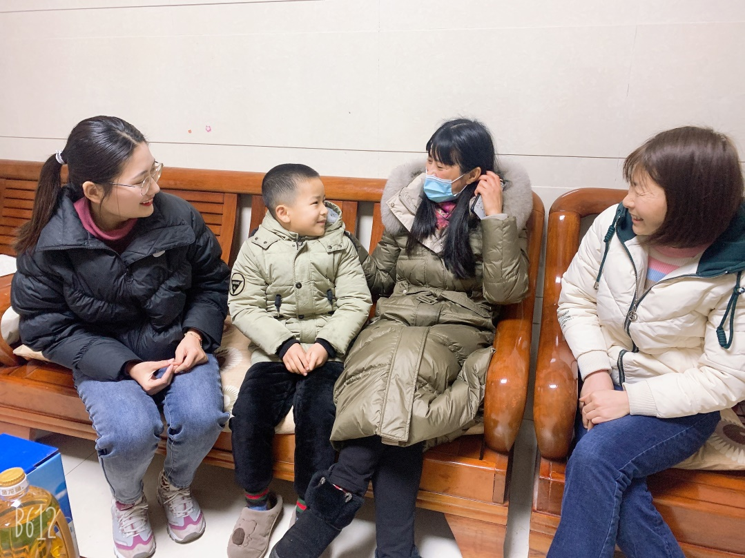
家访后  寻求对策  或感想 | 王轩昂在校表现较很好，学习成绩优异，上课能用心回答问题，能用心主动参加各种活动，在活动中有不俗的表现。但该孩子只注重学习，平时缺少体育锻炼，需要全方面发展。通过家访活动，老师和家长近距离面对面的交流，加深了对学生的了解。家长也更加了解了孩子的学习表现，明确了今后大家一起努力的方向。

